
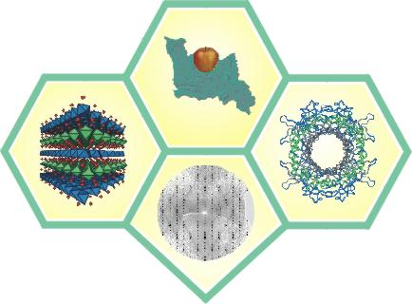
Association Française de Cristallographie
Colloque AFC 2003 – Caen
7 – 10 juillet 2003

Vos coordonnées :
Mme : □ Mlle : □ Mr : □
Nom : Prénom :
Laboratoire :
Adresse :

code postal : ville :
téléphone : fax :
e-mail :
communication : □ oui □ non (si oui, penser à envoyer votre résumé)
Informations :
Souhaitez-vous être hébergé en résidence universitaire (compter 15€ par nuit à régler sur place)?
□ oui □ non
si oui, nuit du : □ 6 au 7 □ 7 au 8 □ 8 au 9 □ 9 au 10
Pour les personnes souhaitant se loger en hôtel, une liste d’hôtels est disponible sur le site web du colloque à l’adresse suivante : http://www-crismat.ismra.fr/afc2003. Il est fortement conseillé de réserver le plus tôt possible pour cette période de l’année.

Tickets repas pour les déjeûners suivants :
□ lundi 7 □ mardi 8 □ mercredi 9 □ jeudi 10
Participerez-vous au dîner du mercredi soir ? □ oui □ non
Désirez-vous un coupon de réduction SNCF ? □ oui □ non
Frais d’inscription : (comprenant les documents du congrès, et le dîner du mercredi 9 juillet)

 | avant le 30 avril 2003 | après le 30 avril 2003
adhérent à l’AFC | 90 € | 120 € | ............€
non-adhérent à l’AFC | 105 € | 130 € | ............€
étudiant | 70 € | 80 € | ............€
Tickets repas : ......... x 7€ = |  |  | ............€
TOTAL |  |  | ............€

Règlement :
□ par chèque libellé à l’ordre de : Agent comptable secondaire du CNRS - dél. Normandie
□ sur facture émise à réception d’un bon de commande libellé à l’ordre de : AFC2003, Lab. Crismat,
UMR 6508, ISMRA ENSICAEN, 14050 Caen Cedex
SIRET: 18008901303456
Veuillez remplir ce bulletin et le retourner avant le 31 mai 2003 par courrier postal avec votre règlement à :

Colloque AFC 2003 - Caen
Laboratoire CRISMAT / ISMRA
6 boulevard du Maréchal Juin
14050 CAEN Cedex

